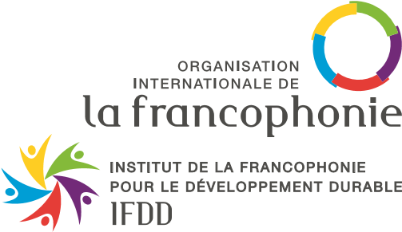
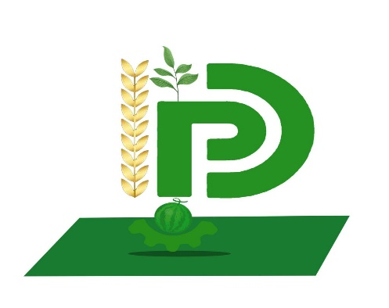

PROJET DE DEVELOPPEMENT ET DE MODERNISATION DES PROCEDES DE TRANSFORMATION DE CONSERVATION ET DE CONDITIONNEMENT AGROALIMENTAIRES PAR DES SOLUTIONS DURABLES ENDOGENES ET INNOVANTES DE L’ECOLE NATIONALE SUPERIEURE POLYTECHNIQUE DE DOUALA (PDEMOPTRACCA)

APPEL A PROJETS 2023

POUR LE FINANCEMENT DE 16 INNOVATIONS
Subventionné par le Projet de Déploiement des Technologies et Innovations Environnementales pour le développement durable et la réduction de la pauvreté (PDTIE)
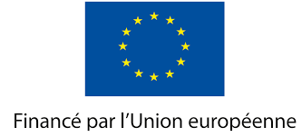
FORMULAIRE DE CANDIDATURE
Pour soumettre votre projet, nous vous remercions de bien vouloir compléter ce formulaire. Tous les champs sont obligatoires, l’ensemble des informations relatives à votre projet pourront être prises en compte pour son évaluation. N’hésitez pas à transmettre l’ensemble des documents relatifs à votre projet.
Le dossier de candidature est à envoyer exclusivement en ligne via le lien https://enspd-udo.cm/pdtie-pdmoptracca avant le 07 Avril 2023 à 23H59 GMT+1.
- Coordonnées du porteur de projet

Noms et prénoms du candidat

Adresse

Téléphone
E-mail

- Présentation générale du projet et de ses objectifs

Intitulé du projet

Lot concerné

Objectifs
Degré de maturité | Avant-projet  Idée  Montage en cours
Description concise et compréhensible du projet
Résultats attendus à l’issue du projet
Description du caractère innovant du projet ainsi que son principe de fonctionnement

Importance de votre innovation pour la communauté locale, nationale et internationale :
Partie de l’innovation à valoriser

Partenariats envisagés ou recherchés :
*Dans le cas où vous avez déjà identifié des partenaires, indiquez le nom de la structure et précisez si possible leur localisation et la compétence que chacun amène au projet (annexé les documents permettant d’apprécier l’exactitude des informations)
*Dans le cas où vous recherchez des partenaires, indiquez le type de structures ou les compétences visées.

Eléments sur l’intérêt technologique :
(Précisez la position des innovations visées par rapport à l’état de l’art)

Eléments sur l’intérêt économique :
(Marché potentiel, temps de mise sur le marché, CA espéré, emplois créés, retombées en compétitivité des entreprises partenaires…)

Eléments sur l’intérêt environnemental :
(Caractère durable des approvisionnements, de l’énergie utilisée …)

Budget et calendrier prévisionnel - (annexé cette partie au document)

Précision du coût de votre innovation
Identification des besoins non pourvus :
(Recherche de partenaires, aide à la formalisation et au montage, possibilité de financement)

Documents à joindre :

Pour les porteurs de projet :
- Copie de la pièce d’identité ;
- Justificatif de domicile datant de moins de 3 mois ;
- Curriculum vitae

Pour le projet, tous documents permettant d’apprécier l’exactitude des informations du dossier : (à titre d’exemples, dans la mesure du possible et s’il y a lieu)

- Présentation détaillée du projet ;
- Plan de financement

Facultatif :
- Fiche technique du matériel ;
- Fiche de formation/ attestation ;
- Lettre de soutien des différents partenaires recherchés ;
- Stratégie ;
- Modèle économique ;
- Etude de marché ….

Confidentialité :
Les membres du jury s’engagent à observer et faire observer la plus stricte confidentialité à l’égard des documents et des informations qui pourront se trouver dans les projets présentés, et à prendre toutes les mesures nécessaires pour en préserver la confidentialité. Toutes les informations et les supports communiqués et remis par les porteurs de projets sont et resteront la propriété exclusive de ceux-ci.

